TEHNISKĀ SPECIFIKĀCIJA

Betona antivandālisko solu un urnu izgatavošana,piegāde Daugavpils valstspilsētas pašvaldības atpūtas zonu rekreācijas iespēju uzlabošanas vajadzībām

1.daļa Betona antivandālisko solu izgatavošana, piegāde Daugavpils valstspilsētas pašvaldības teritorijā

1. Darba uzdevums:
Veikt betona antivandālisko solu izgatavošanu un piegādi Daugavpils valstspilsētas pašvaldības atpūtas zonu rekreācijas iespēju uzlabošanas vajadzībām;

2. Darba apjomi:

Nr. p.k. | Izgatavojamās un uztādāmās preces veids | Mērvienība | Daudzums
1. | Betona sols (ar izmēriem ne mazākiem kā: garums – 1900 mm; augstums – 470 mm; platums – 400 mm) | skaits | 4

3. Izgatavojamo un piegādājamo preču tehniskās un piegādes prasības:
- Sola pamata konstrukcijai jābūt izgatavotai no salizturīga betona, kas apstrādāts ar dekoratīvo epoksīda apdari;
- Sola virsmai jābūt izgatavotai no sausiem koka dēļiem, kas piesūcināti ar tonētu koksnes aizsardzības līdzekli;
- Sola tehniskajiem uz vizuālajiem parametriem jāatbilst paraugattēlā Nr.1 norādītajam risinājumam:

Paraugattēls Nr.1: 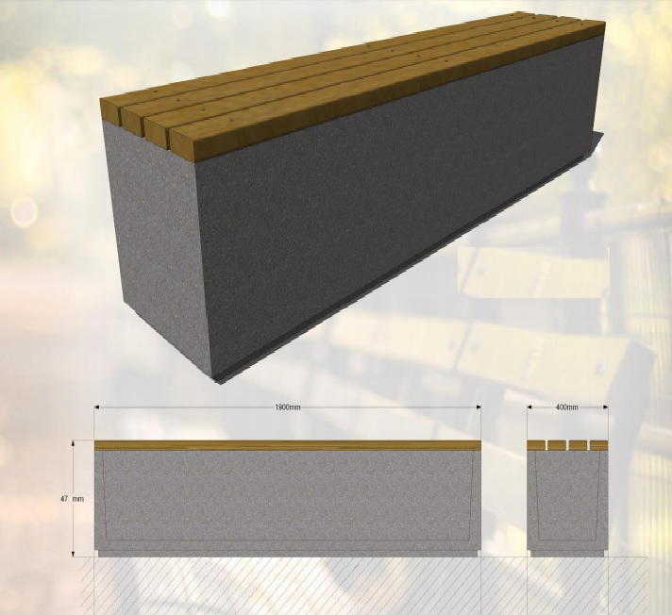
* attēliem ir ilustratīva nozīme

4. Speciālās prasības:
- Gadījumā, ja Pasūtītājam rodas šaubas par piegādāto preču atbilstību noslēgtā līguma prasībām, tehniskajai specifikācijai, vai tās kvalitāti, Pasūtītājs ir tiesīgs pieaicināt neatkarīgu ekspertu un negatīva vērtējuma gadījumā preces noraidīt un atgriezt Piegādātājam. Izmaksas, kas rodas eksperta vērtējuma rezultātā saistībā ar preču noraidīšanu un atgriešanu, ir jāsedz preču Piegādātājam;
- Piegādātājam jānodrošina preču garantijas termiņš - divi gadi no to piegādes dienas;
- Piegādātājam jānodrošina betona solu piegādi Pasūtītāja norādītajā vietā Daugavpils valstspilsētas pašvaldības teritorijā, kā arī piegādes izmaksām jābūt iekļautām piegādājamo preču kopējā tāmē.

5. Darbu izpildes termiņš:
Viens mēnesis no līguma parakstīšanas dienas

Sastādīja:
Daugavpils valstspilsētas pašvaldības iestādes
„Komunālās saimniecības pārvalde” īpašumu apsaimniekošanas speciālists Ž.Potapova

